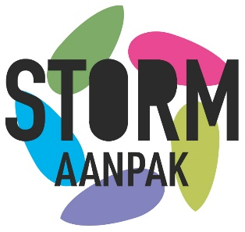

Kerncriteria
- Er is een regionaal convenant met onderwijs, gemeenten en overige partijen welke nodig zijn voor het vormen van het samenwerkingsverband (zoals beschreven in het SAS aanbestedingsdocument van 7 september 2023), waarin zij allen verklaren de STORM-aanpak in de eigen organisatie te implementeren en samen te werken in de voorbereiding, uitvoering en aanjagen van de STORM-aanpak.
- Er is financieel commitment vanuit gemeenten om te investeren in de implementatie van de STORM-aanpak in de regio, aantoonbaar in het convenant. In de regionale begroting is inzichtelijk dat minimaal 50% van de kosten vanuit de regio worden gefinancierd. Daarnaast moet de regio de intentie hebben om de STORM-aanpak na 2025 voort te zetten.
- De STORM-aanpak wordt volledig geïmplementeerd; alle onderdelen worden ingezet en er worden geen onderdelen weggelaten of vervangen door andere activiteiten. De modelgetrouwheid wordt jaarlijks getoetst.

De kerncriteria zijn de criteria waar onder andere mee bepaald wordt of een regio in aanmerking komt voor de subsidie vanuit de Landelijke Agenda 2021-2025. Ook zijn dit deels de criteria die tijdens de subsidieperiode worden getoetst en bij het niet voldoen hieraan, kan dit reden zijn om de subsidie tussentijds stop te zetten.

Randvoorwaarden
Naast deze drie kerncriteria zijn er een aantal randvoorwaarden die getoetst worden en die in het eerste jaar gerealiseerd moeten worden.
- Er wordt een programmaleider (of een duo van 2 programmaleiders) aangesteld vanuit (één van) de partijen in het samenwerkingsverband, waarbij gebruik gemaakt wordt van het functieprofiel dat is vastgesteld door de landelijke stuurgroep (zie bijlage 1: Functieomschrijving programmaleider STORM).
- De regio organiseert zich volgens de opgestelde programmastructuur (zie SAS aanbestedingsdocument van 7 september 2023).
- Minimaal 2 bestuurders tonen persoonlijk leiderschap in de STORM-aanpak in de eigen regio (wethouder, directeur) en zijn daarmee regionaal eindverantwoordelijke, aanspreekpunt, hebben mandaat om beslissingen te nemen in eigen regio en bij problemen gaan zij persoonlijk proactief te werk om deze op te lossen.
- Er is bereidheid bij te dragen aan wetenschappelijk onderzoek en aan een gezamenlijk ontwikkel- en leerproces.

Deze kerncriteria en randvoorwaarden vormen een onderdeel van de samenwerkingsovereenkomst zoals deze is opgesteld tussen regio en 113 Zelfmoordpreventie.

De onderstaande partijen geven aan kennis te hebben genomen van deze kerncriteria en randvoorwaarden en zijn hiermee akkoord:

Onderwijs  Naam:  Handtekening: | Gemeente  Naam:  Handtekening:
Partij 1  Naam:  Handtekening: | Partij 2  Naam:  Handtekening:

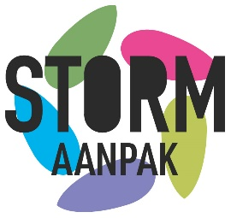
Bijlage 1: Functieomschrijving programmaleider STORM

Profiel:
Iemand vanuit samenwerkingspartijen of gemeente (psycholoog, gedragswetenschapper, orthopedagoog, arts, spv) die:
- STORM kan ademen en een idealistische inslag heeft;
- Urgentie over kan brengen, met grote mate van geloofwaardigheid op dit thema;
- Zich kan opstellen als procesbegeleider;
- Beschikt over sterke contactuele en samenwerkingsvaardigheden;
- Inhoudelijk strak kan blijven sturen vanuit de STORM-aanpak;
- Ook voldoende flexibiliteit heeft om aan te sluiten bij context/belevingswereld van de verschillende betrokken partijen;
- Beschikt over projectmatige vaardigheden;
- Zowel analytisch wetenschappelijk als praktisch kan denken;
- Kennis heeft over weerbaarheid, veerkracht, somberheid, depressie en suïcide en het verloop goed kent.

Aangezien STORM een netwerkaanpak is en er van de programmaleider verschillende competenties worden gevraagd, is goed denkbaar de programmaleiding uit te laten voeren door twee programmaleiders van twee verschillende organisaties.

Werkzaamheden o.a.:
- Aansturen van het regionale STORM team.
- Regelmatig contactmoment met het landelijk STORM team.
- Elke 6 weken invullen van projectrapportages en deze bespreken met de projectadviseur van het landelijk STORM team.
- Maken van de planning, opstellen van doelstellingen met een tijdspad en hierop sturen.
- Contact houden en nodige informatie delen met de regionale stuurgroep, regionale programmagroep (beleidsmedewerkers van deelnemende organisaties), stakeholders en partner organisaties.
- Schrijven van evaluaties.
- Monitoren van de uitvoering.

